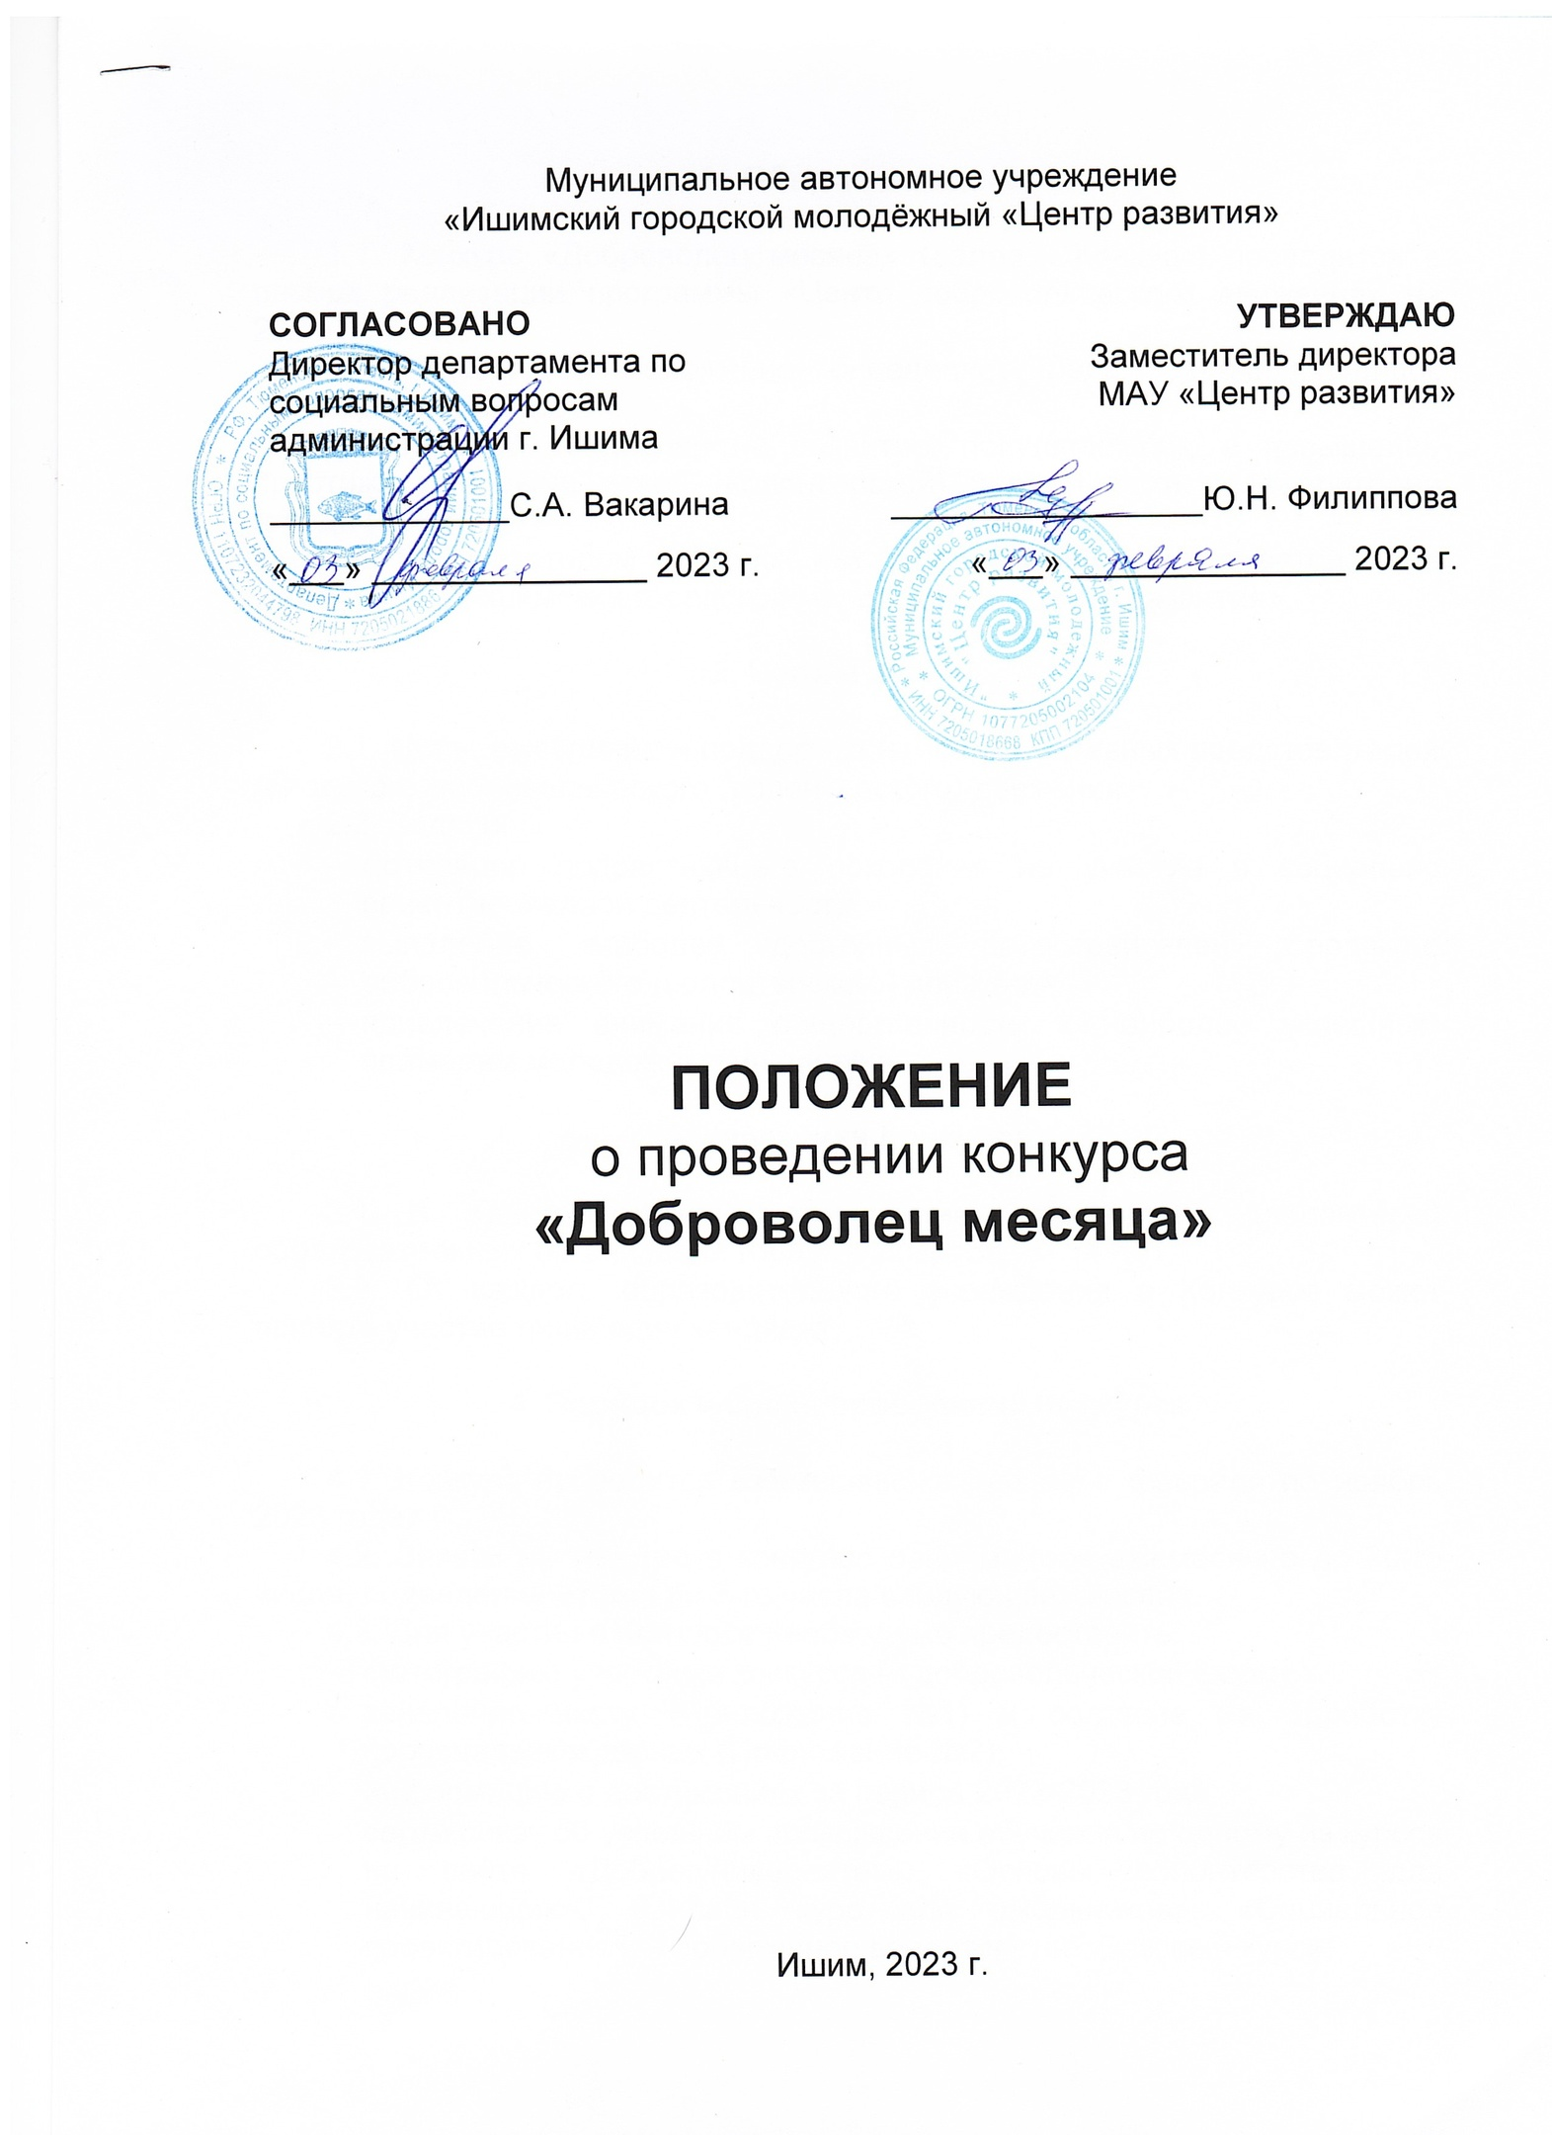
- Общие положения

1.1. Конкурс «Доброволец месяца» (далее - Конкурс) проводится в рамках реализации программы «Центр добровольческого движения» на 2023-2025 гг.
1.2. Настоящее положение определяет цель, задачи, порядок проведения Конкурса.
1.3. Конкурс направлен на развитие, популяризацию и повышение престижа добровольческой (волонтерской) деятельности на территории города Ишима.
1.4. Организатором Конкурса выступает Муниципальное автономное учреждение «Ишимский городской молодёжный «Центр развития».
2. Цель и задачи

2.1. Цель: выявление и поддержка наиболее активных представителей городского добровольческого (волонтерского) движения.
2.2. Задачи:
- мотивация подрастающего поколения на участие в социально ориентированной деятельности;
- выявление наиболее достойных представителей городского добровольческого (волонтерского) движения;
- привлечение внимания общественности к наиболее успешным примерам молодежных инициатив.
3. Участники Конкурса

3.1 В Конкурсе принимают участие добровольцы (волонтеры) образовательных организаций города в возрасте от 14 лет.
3.2. От каждого образовательного учреждения в Конкурсе может принять участие лишь один кандидат.
4. Порядок и сроки проведения Конкурса

4.1. Конкурс проводится ежемесячно в период с февраля по ноябрь 2023 года.
4.2. Заявки на участие в конкурсе принимаются ежемесячно до 20-го числа, подведение итогов до 5-го числа следующего месяца.
4.3. Для участия в Конкурсе необходимо предоставить:
- фотографию участника конкурса (в добровольческой форме);
- заявление-анкету (Приложение №1) и согласие на обработку персональных данных (Приложение №2);
- информацию о достижениях за период 2022-2023 года;
- сертификат об успешном прохождении обучения по одному из курсов на сайте «Добро.университет»: «Основы волонтерства для начинающих», «Онлайн курс для школьников», «Социальное проектирование», «Событийное волонтерство. Базовый курс»;
- информацию о проведенных самостоятельно мероприятиях за период, в котором доброволец подает заявку на участие (отчет с указанием ссылок на посты о проведенных мероприятиях, размещенные в сообществе добровольческого объединения образовательного учреждения);
- информацию об одном мероприятии, проведенном с добровольческим отрядом за период, в котором доброволец подает заявку на участие (отчет с указанием ссылки на пост о проведенном мероприятии, размещенный в сообществе добровольческого объединения образовательного учреждения);
- информацию об участии в акциях, мероприятиях, флешмобах, челленджах и конкурсах МАУ «Центр развития», ГАУ ТО «Областной центр профилактики и реабилитации», Координационного ресурсного центра продержки добровольческого движения Тюменской области (если таковые проводились за период, в котором доброволец подает заявку на участие).
4.4. Каждый участник в течение месяца размещает информационные посты о проведенных мероприятиях (с обязательным прикреплением фотографий) в сообществе добровольческого объединения образовательного учреждения в социальной сети «ВКонтакте».
4.5. В срок до 20 числа участник направляет в адрес организаторов документы в соответствии с п.4.3 настоящего Положения по адресу: г. Ишим, ул. Ленина, 39 (второй подъезд), этаж 2, каб. №3 или по электронной почте: 34551m@mail.ru.
4.6. Информация о проведении конкурса, а также его итоги будут размещены в социальной сети «Вконтакте» в группах Молодёжный Центр развития | Ишим (https://vk.com/cpn.ishim), Добровольческое движение | Ишим (https://vk.com/volonter_ishim) и на официальном сайте учреждения (http://molodejka-ishim.ru/). Кроме того, возможно размещение информации об итогах конкурса в других источниках.

5. Жюри конкурса

5.1. Победителей марафона определяет жюри;
5.2. В состав жюри входят специалисты МАУ «Центр развития»;
5.3. Жюри конкурса рассматривает и анализирует поступившие заявки, определяет победителей Конкурса путем выставления оценок по 5-бальной шкале. После выставления оценок выводится средний балл. Полученный средний балл является основанием для обсуждения и принятия решения по определению победителей Конкурса»
5.4. Решения жюри оформляются в оценочном бланке
5.5. Критерии оценки: баллы начисляются за выполнение каждого условия Конкурса пункта 4.3. и по 1 (одному) баллу за выполнение условий п.4.4.;
5.6. По итогам Конкурса определяется победитель, который награждается благодарственным письмом и ценным подарком(согласно смете);
5.7. Решение жюри является окончательным и пересмотру не подлежит.

6. Организаторы мероприятия оставляют за собой право

6.1. Корректировать условия проведения мероприятия.
6.2. Изменять сроки проведения мероприятия.
6.3. В случае изменения сроков проведения или отмены мероприятия, организаторы оповещают участников не менее чем за три дня до начала мероприятия.

7. Финансирование

7.1 Финансирование мероприятий производится по утвержденной смете МАУ «Центр развития».

Консультации по вопросам участия в мероприятии можно получить по адресу: г. Ишим, ул. Ленина, 39 (2 подъезд, 2 этаж, каб. №3), телефон/факс: 8(34551) 5-11-66, e-mail: 34551m@mail.ru
Координаторы мероприятия:
Дементьева Марина Сергеевна, Канцлер Наталья Андреевна.

Приложение 1

Заявление – анкета
на участие в конкурсе «Доброволец месяца»
в ____________ 2023 года
(месяц)

Ф.И.О. участника

Дата рождения

ID на сайте DOBRO.RU

Место учёбы, класс

Контактный телефон

Ссылка на личную страницу в социальной сети «ВКонтакте»
Ссылка на страницу добровольческого объединения ОУ в социальной сети «ВКонтакте»
Дата подачи заявки-анкеты
Подпись участника

Приложение 2

СОГЛАСИЕ

на обработку персональных данных

Я,___________________________________________________________________,
(Ф.И.О. полностью)

документ, удостоверяющий личность ____________, № _____________________,
(вид документа)
выдан _______________________________________________________________,
(кем и когда)
зарегистрированный (ая) по адресу: _____________________________________,

на основании Положения о персональных данных работников муниципального автономного учреждения «Ишимский городской молодёжный «Центр развития» и иных от 14.01.2020 года, даю согласие на обработку моих персональных данных, к которым относятся:
- фамилия, имя, отчество, дата рождения, номер телефона, паспортные данные, адрес проживания/регистрации, электронная почта, фотографии;
- иные сведения, если они подлежат обработке в соответствии с требованиями нормативных правовых актов.
Я даю согласие на использование моих персональных данных в целях соблюдения Конституции Российской Федерации, Федерального закона от 27.07.2006 №152-ФЗ «О персональных данных».
Настоящее согласие предоставляется на осуществление следующих действий в отношении моих персональных данных: обработку (включая сбор, систематизацию, накопление, хранение, уточнение (обновление, изменение), использование, обезличивание, блокирование, уничтожение персональных данных), при этом общее описание вышеуказанных способов обработки данных приведено в Федеральном законе от 27.07.2006 №152-ФЗ, а также на передачу такой информации третьим лицам, в случаях, установленных нормативными документами вышестоящих органов и законодательством.
Муниципальное автономное учреждение «Ишимский городской молодёжный «Центр развития» (далее Центр) гарантирует, что обработка моих персональных данных осуществляется в соответствии с действующим законодательством Российской Федерации.
Я проинформирован о том, что Центр будет обрабатывать мои персональные данные как неавтоматизированным, так и автоматизированным способом обработки.
Данное согласие действительно с даты заполнения настоящего Согласия в течение срока хранения информации согласно действующему законодательству Российской Федерации.
Данное согласие может быть отозвано в любой момент по моему письменному заявлению.
Я подтверждаю, что, ознакомлен (а) с положениями Федерального закона от 27.07.2006 N 152-ФЗ «О персональных данных», права и обязанности в области защиты персональных данных мне разъяснены.

«_____» _____________ 20__ г. ________________ / _________________
(дата) (подпись) (расшифровка)

